# РОCСИЙСКИЙ УНИВЕРСИТЕТ ДРУЖБЫ НАРОДОВ

## Факультет физико-математических и естественных наук

## Кафедра прикладной информатики и теории вероятностей

## ОТЧЕТ

## ПО ЛАБОРАТОРНОЙ РАБОТЕ № 15

### *дисциплина: Операционные системы*

Студент: Губина Ольга Вячеславовна

Группа: НПИбд-01-20

Преподаватель: Велиева Татьяна Рефатовна

МОСКВА

2021 г.

### Цель работы:

Приобретение практических навыков работы с именованными каналами

### Задачи:

1. Модернизировать предложенные коды;
2. Освоить функции sleep() и clock().

### Теоретическое введение:

Одним из видов взаимодействия между процессами в операционных системах является обмен сообщениями. Под сообщением понимается последовательность байтов, передаваемая от одного процесса другому.

В операционных системах типа UNIX есть *3 вида межпроцессорных взаимодействий*:

* общеюниксные (именованные каналы, сигналы);
* System V Interface Definition (SVID — разделяемая память, очередь сообщений, семафоры)
* BSD (сокеты).

Для передачи данных между неродственными процессами можно использовать механизм именованных каналов (named pipes). Данные передаются по принципу ***FIFO*** (First In First Out) (первым записан — первым прочитан), поэтому они называются также FIFO pipes или просто FIFO. Именованные каналы отличаются от неименованных наличием идентификатора канала, который представлен как специальный файл (соответственно имя именованного канала — это имя файла). Поскольку файл находится на локальной файловой системе, данное IPC используется внутри одной системы.

Файлы именованных каналов создаются функцией mkfifo(3).

#include <sys/types.h>  
#include <sys/stat.h>  
int mkfifo(const char *pathname, mode_t mode);

Первый параметр — имя файла, идентифицирующего канал, второй параметр — маска прав доступа к файлу.

Вызов функции mkfifo() создаёт файл канала (с именем, заданным макросом FIFO_NAME):

mkfifo(FIFO_NAME, 0600)

Подробнее с данным типом каталов можно ознакомиться в статье *"Каналы FIFO"*[1].

### Задание:

*Изучите приведённые в тексте программы server.c и client.c. Взяв данные примеры за образец, напишите аналогичные программы, внеся следующие изменения:*

1. *Работает не 1 клиент, а несколько (например, два).*
2. *Клиенты передают текущее время с некоторой периодичностью (например, раз в пять секунд). Используйте функцию sleep() для приостановки работы клиента.*
3. *Сервер работает не бесконечно, а прекращает работу через некоторое время (например, 30 сек). Используйте функцию clock() для определения времени работы сервера. Что будет в случае, если сервер завершит работу, не закрыв канал?*

### Выполнение работы:

1. Создадим предложенные в лабораторной работе файлы с кодами при помощи текстового редактора emacs (*рисунок 1*). Таким образом, создаем файлы common.h (*рисунок 2*), server.c (*рисунки*), client.c (*рисунки*) и Makefile (*рисунок*) с внесенными в них кореективами, как того от нам требуют задания.

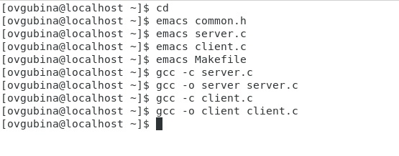

рисунок 1: создание файлов и их компиляция

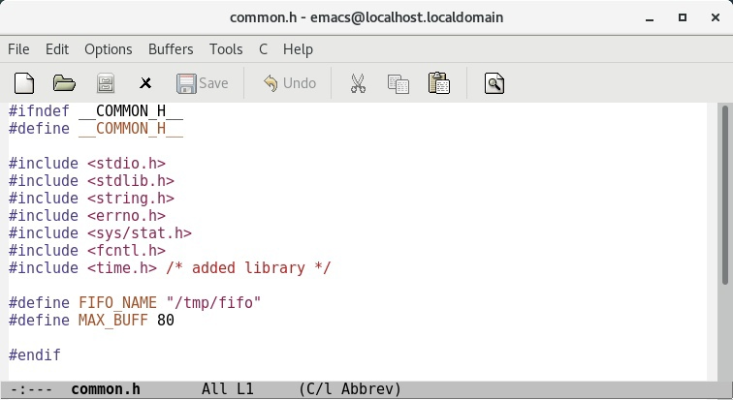

рисунок 2: файл common.h

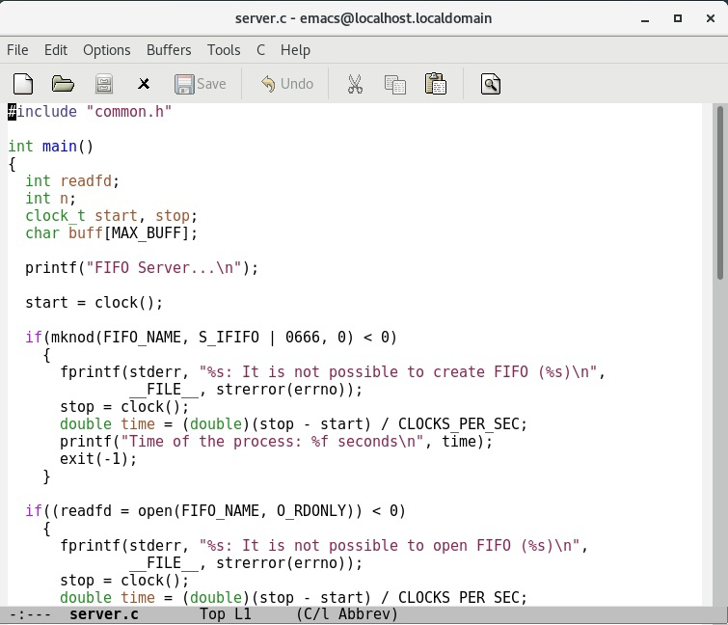

рисунок 3: файл server.c

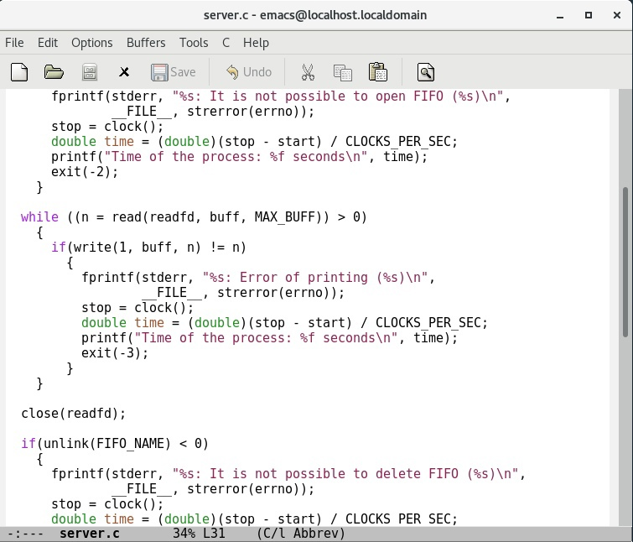

рисунок 4: файл server.c

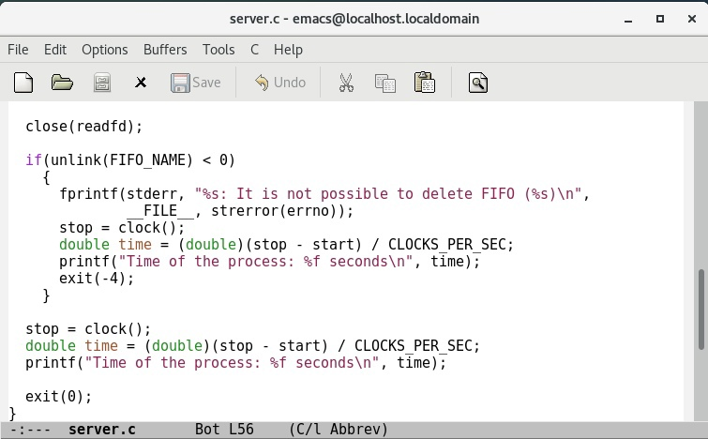

рисунок 5: файл server.c

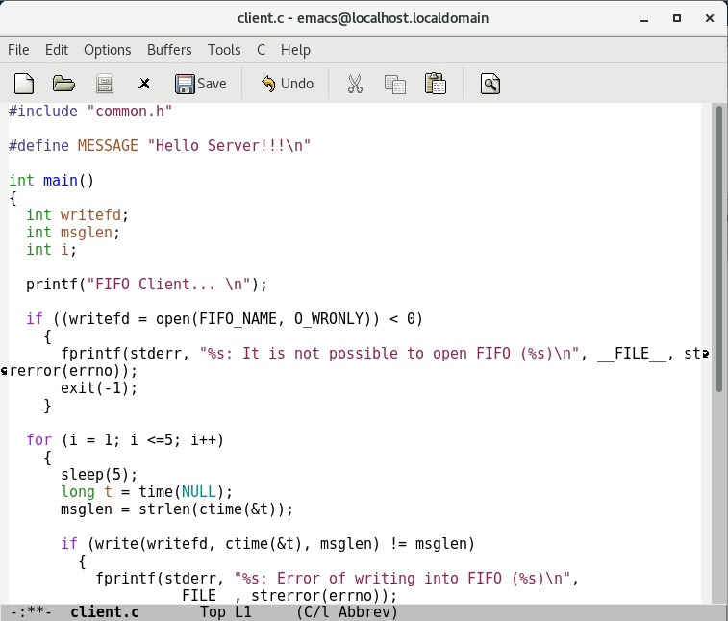

рисунок 6: файл client.c

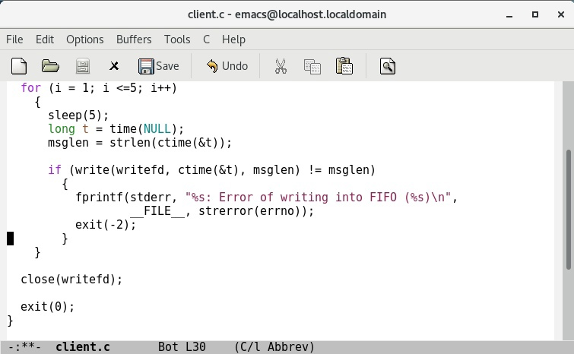

рисунок 7: файл client.c

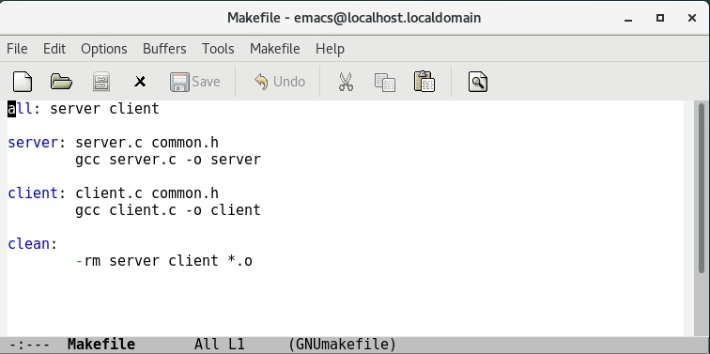

рисунок 8: файл Makefile

Какие коррективы были внесены в первоначальный код:

* в файле server.c появилась функция clock(), помогающая подсчитывать кол-во времени, затраченное на выполнение алгоритма, подробнее с данной функцией можно ознакомиться статье *Измерение времени выполнения блока кода на C/С++*[2];
* в файле client.c вывод текущей даты и времени осуществляем 5 раз с интервалом в 5 секунд - sleep(5);

Далее компилируем наши программы server.c и client.c при помощи компилятора gcc (*рисунок 1*). Система не выдает нам ошибок, следовательно все реализовано верно.

1. Проверяем работу программ (*рисунок 9*). Откроем три терминала, в одном из них первую очередь запускаем server.c, а в оставшихся двух - два ./client.c.

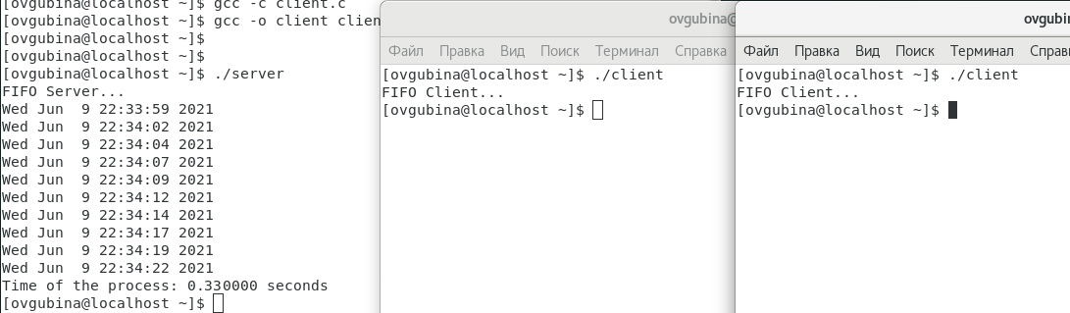

рисунок 9: работа программ

Видим, что оба клиента выводят дату и время, можно заметить что каждый из них делает это с интервалов в 5 секунд, а интервалы межды выводами раздых клиентов равно разнице во времени из запуска, в нашем случае - 3 секунды. Отсюда и итоговое время выполнения работы: 0.33 sec.

## Вывод:

Приобрела практические навыки работы с именованными каналами.

### Библиография:

[1]: [Каналы FIFO](https://it.wikireading.ru/34266)

[2]: [Измерение времени выполнения блока кода на C/С++](http://dkhramov.dp.ua/Comp.TimeCount#.YL9LmfkzZPY)

### Контрольные вопросы

**1. В чем ключевое отличие именованных каналов от неименованных?**

Наличием идентификатора канала, который представлен как специальный файл.

**2. Возможно ли создание неименованного канала из командной строки?**

Это можно сделать при помощи команды pipe.

**3. Возможно ли создание именованного канала из командной строки?**

$ mkfifo [имя_файла]

**4. Опишите функцию языка С, создающую неименованный канал.**

int read(int pipe_fd, void *area, int cnt);  
int write(int pipe_fd, void *area, int cnt);

Первый аргумент этих вызовов - дескриптор канала, второй - указатель на область памяти, с которой происходит обмен, третий - количество байт.

**5. Опишите функцию языка С, создающую именованный канал.**

int mkfifo (const char *pathname, mode_t mode)

Вызов функции mkfifo() создаёт файл канала (с именем, заданным макросом FIFO_NAME): mkfifo(FIFO_NAME, 0600).

**6. Что будет в случае прочтения из fifo меньшего числа байтов, чем находится в канале? Большего числа байтов?**

При чтении меньшего числа байтов, чем находится в канале, возвращается требуемое число байтов, остаток сохраняется для последующих чтений. При чтении большего числа байтов, чем находится в канале или FIFO возвращается доступное число байтов.

**7. Аналогично, что будет в случае записи в fifo меньшего числа байтов, чем позволяет буфер? Большего числа байтов?**

При записи большего числа байтов, чем это позволяет канал или FIFO, вызов write(2) блокируется до освобождения требуемого места. При этом атомарность операции не гарантируется. Если процесс пытается записать данные в канал, не открытый ни одним процессом на чтение, процессу генерируется сигнал. Запись числа байтов, меньшего емкости канала или FIFO, гарантированно атомарно. Это означает, что в случае, когда несколько процессов одновременно записывают в канал, порции данных от этих процессов не перемешиваются.

**8 Могут ли два и более процессов читать или записывать в канал?**

В общем случае возможна ситуация, когда с одним и тем же каналом взаимодействуют два и более процесса, и каждый из взаимодействующих каналов пишет и читает информацию в канал. Но традиционной схемой организации работы с каналом является однонаправленная организация, когда канал связывает два, в большинстве случаев, или несколько взаимодействующих процесса, каждый из которых может либо читать, либо писать в канал.

**9. Опишите функцию write (тип возвращаемого значения, аргументы и логику работы). Что означает 1 (единица) в вызове этой функции в программе server.c (строка 42)?**

Функция записывает length байтов из буфера buffer в файл, определенный дескриптором файла fd. Эта операция реализуется как непосредственный вызов DOS. С помощью функции write мы посылаем сообщение клиенту или серверу.

**10. Опишите функцию strerror.**

Обычно хранится в глобальной переменной errno, в сообщение об ошибке, понятном человеку. Ошибки эти возникают при вызове функций стандартных Си-библиотек. Возвращенный указатель ссылается на статическую строку с ошибкой, которая не должна быть изменена программой. Дальнейшие вызовы функции strerror перезапишут содержание этой строки. Интерпретированные сообщения об ошибках могут различаться, это зависит от платформы и компилятора.